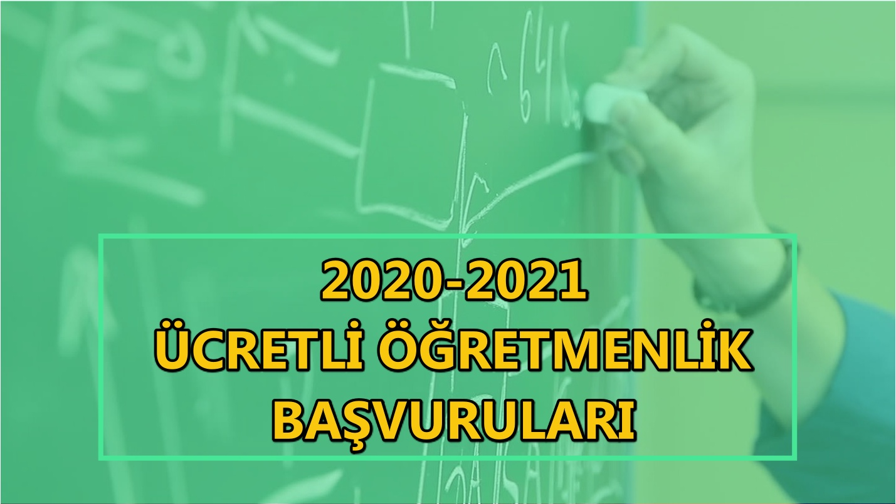

DERS ÜCRETİ KARŞILIĞI ÖĞRETMENLİK BAŞVURU KILAVUZU

2020-2021 EĞİTİM ÖĞRETİM YILI

Başvuru Süresi: Başvurular, 21/07/2020 tarihinde web sayfamızdan ilan saati ile başlayacak olup komisyon görevlendirmelerine devam edecektir. Başvuru tarihlerinden sonra gelen başvurular birinci sıralamadaki adaylar bittikten sonra değerlendirmeye alınacaktır.
2. dönem için ihtiyaç duyulması halinde yeniden başvuru alınacaktır.
Başvurularını posta, elektronik posta ve faks yoluyla yapanların başvuruları değerlendirmeye alınmayacaktır.
Görevlendirme Süreci: İhtiyaç oluştuğunda görevlendirmeler başvuru kılavuzunda belirtilen esaslara göre yapılacaktır.
2020-2021 Eğitim Öğretim yılı Ders Ücreti Karşılığı Öğretmenlik Başvuru Kılavuzu, Kars Milli Eğitim Müdürlüğünce 21/07/2020 tarihinde uygulamaya konulmuştur.
2020 Kars İl Milli Eğitim Müdürlüğü Atama Bürosu

İÇİNDEKİLER
1. İLGİLİ MEVZUAT
2. GENEL AÇIKLAMALAR
3. ÖĞRETMENLİK İÇİN ARANILAN GENEL ŞARTLAR
4. BAŞVURU İŞLEMİNİN YAPILMASI
5. GÖREVLENDİRMELERDE ÖNCELİK DURUMU
6. İSTENİLECEK EVRAKLAR
7. GÖREVLENDİRMELERİN YAPILMASINA DAİR ESASLAR

1. İLGİLİ MEVZUAT

A ) Millî Eğitim Bakanlığı Yönetici ve Öğretmenlerin Ders ve Ek Ders Saatlerine İlişkin 01 /12 /2006 tarih ve 2006 /11350 sayılı Karar
B ) 119 Sayılı Talim ve Terbiye Kurulu Kararı.
C ) 155 Sayılı Talim ve Terbiye Kurulu Kararı.
D ) 133 Sayılı Talim ve Terbiye Kurulu Kararı
E ) Merkezi Bütçe Kanunu.
F ) Milli Eğitim Bakanlığı Norm Kadro Yönetmeliği.
G ) Talim Terbiye Kurulu’nun 80 no’lu kararı.
H ) 657 Sayılı DMK’nun 48. Ve 176. maddesi.
I ) MEB’nın Okul Öncesi genel Müdürlüğünün 02.09.2010 tarih ve 2757 sayılı yazısı.
İ)Talim Terbiye Kurulu’nun 9 nolu kararı.

2. GENEL AÇIKLAMALAR

1. Bu kılavuz 2020-2021 Eğitim Öğretim yılı Ders Ücreti Karşılığı Ücretli Öğretmenlik için başvuru ve yerleştirmelere ilişkin esas ve usulleri belirlemek amacı ile oluşturulmuştur. PDF formatındaki kılavuz http:// http://kars.meb.gov.tr/ internet adresindeki Duyurular Sayfasından alınarak ayrıntılı açıklamaya ulaşılabilecektir.
2. Üniversitelerin lisans, önlisans programlarından mezun olanların başvuruları kabul edilecek, lise veya dengi (ortaöğretim mezunu) adayların müracaatları ise kabul edilmeyecektir.
3. 2020-2021 Öğretim yılında Ders Ücreti Karşılığı Öğretmen olarak müracaatta bulunan erkek adaylardan askerlik ile ilişkisi bulunmaması şartı aranacaktır. (Terhis, tecil ya da muaf olmak)
4. Bu kılavuzda yapılan açıklamalara ek olarak oluşabilecek değişiklikler ile uygulamalara yönelik açıklamalar http://kars.meb.gov.tr/adresinde yayınlanacaktır.
5. Kars Milli 2020-2021 Öğretim yılı Ders Ücreti Karşılığı ücretli öğretmenlik Başvuru Süresi: 21/07/2020 tarihinde web sayfamızdan ilan saati ile başlayacaktır. 2. dönem için ise ihtiyaç duyulması halinde yeniden başvuru alınacaktır.

3. 2020-2021 EĞİTİM ÖĞRETİM YILI DERS ÜCRETİ KARŞILIĞI ÖĞRETMENLİK İÇİN ARANILAN GENEL ŞARTLAR

1. Türkiye Cumhuriyeti vatandaşı olmak. (Kuzey Kıbrıs Türk Cumhuriyeti için Türkiye Cumhuriyeti vatandaşları için bu şart aranmayacaktır.)
2. Kamu haklarından mahrum bulunmamak.
3. Türk Ceza Kanunu'nun 53'üncü maddesinde belirtilen süreler geçmiş olsa bile; kasten işlenen bir suçtan dolayı bir yıl veya daha fazla süreyle hapis cezasına ya da affa uğramış olsa bile devletin güvenliğine karşı suçlar, Anayasal düzene ve bu düzenin işleyişine karşı suçlar, millî savunmaya karşı suçlar, devlet sırlarına karşı suçlar ve casusluk, zimmet, irtikâp, rüşvet, hırsızlık, dolandırıcılık, sahtecilik, güveni kötüye kullanma, hileli iflas, ihaleye fesat karıştırma, edimin ifasına fesat karıştırma, suçtan kaynaklanan malvarlığı değerlerini aklama veya kaçakçılık suçlarından mahkûm olmamak.
4. Sağlık durumunun öğretmenlik görevini yapmasına engel olmadığını sağlık ocaklarından son altı aylık süre içinde alacağı Sağlık Raporu ile belgelendirmek.
5. Askerlik yükümlüsü olan adayların askerlikle ilişkisi bulunmamak.
- Askerlikten muaf olmak,
- Askerliğini yapmış olmak,
- Askerliği tecil edilmiş olmak şart.

4. BAŞVURU İŞLEMİNİN YAPILMASI

1.Başvurular, http://kars.meb.gov.tr/fatih/uctbsv adresindeki Ücretli Öğretmen Başvuru Formunu doldurulmak suretiyle yapılacaktır.
2. Başvuru işlemine geçmeden önce kılavuzu dikkatle okuyunuz.
3- COVİD-19 salgını nedeniyle, adaylar başvuru esnasında Müdürlüğümüze şahsen müracaatta bulunmayacaktır. Başvurularını http://kars.meb.gov.tr/fatih/uctbsv adresinden yapmaları ve görevlendirmeye esas mezuniyet belgesi veya diplomanın taranarak elektronik ortamda aday tarafından sisteme yüklenerek yapılacaktır. Belge yükleme işlemi bittikten ve başvuru kayıt işlemi tamamlandıktan sonra başvuru, elektronik ortamda incelenmek üzere İl Milli Eğitim Müdürlüğünün sistemine yansıyacaktır. Başvurular, İl Millî Eğitim Müdürlüğünce incelenecek ve uygun olan başvurular sistem üzerinden onaylanacak, uygun olmayan başvurular ise gerekçesi belirtilmek suretiyle reddetme işlemi yapılacaktır. Bunun dışında Müdürlüğümüze şahsen başvuru, posta, elektronik posta ve faks yoluyla yapılacak başvurular değerlendirmeye alınmayacaktır.
4. Görevlendirme tebliği başvuru sahibinin cep telefonuna ya da e-mail adresine gönderilen mesajla yapılacağından cep telefonu numarasının ve e-mail adresinin doğru yazılması ve mesajların kontrol edilmesi gerekmektedir.
5. Başvurular ayrıca e-devlet üzerinden de yapılacaktır. e-devlet üzerinden başvuru yapmayan adaylar kesinlikle görevlendirilmeyecektir.
6. Yurt dışındaki yükseköğretim kurumlarından mezun olanlar bakımından, öğreniminin yurt içindeki yükseköğretim kurumlarına veya programlarına denkliği yapılmış olmak.
7. Sabıka durumu ile ilgili Adliyeden veya (e-devletten) son altı aylık süre içinde alacağı Adli Sicil Kayıt belgesi ile belgelendirmek.
8. 2020-2021 Eğitim Öğretim döneminde Ders Ücreti Karşılığı ücretli öğretmenlik başvurusu yapan adayların müracaatları 2020-2021 Eğitim Öğretim yılı içerisinde geçerlidir.
9. Herhangi bir sosyal güvenlik kurumuna bağlı olarak çalışmamak.
10. Başvuru esnasında yanlış beyanda bulunduğu anlaşılan adaylar görevlendirilmişlerse görevlendirmeleri iptal edilir ayrıca haklarında yasal işlem başlatılır.
(KPSS sonuç belgesindeki puan ile sisteme girilen puanın birebir tutması gerekmektedir.)

İSTENİLECEK EVRAKLAR
1.Başvuru esnasında aşağıdaki istenen belgeler başvuralar sonuçlandıktan sonra elden teslim edilecektir.
• Diploma veya Mezuniyet veya Çıkış Belgesi
• Yurtdışı okul mezunlarından denklik belgesi

2. Görevlendirmesi yapılan öğretmenlere sms veya mail yoluyla bilgilendirme yapılacaktır. Bilgilendirme yapılan öğretmenler aşağıdaki belgeleri görevlendirildikleri Okul Müdürlüklerine teslim etmeleri gerekmektedir. Belgeleri teslim etmeyen öğretmenlerin yerine yeniden görevlendirme yapılacaktır.
• Diploma veya Mezuniyet veya Çıkış Belgesi (Aslı ve Fotokopisi)
• Yurtdışı okul mezunlarından denklik belgesi (Aslı ve Fotokopisi)
• Türkiye Cumhuriyeti Kimlik Kartı Fotokopisi (Nüfus Cüzdan Örneği)
• Sabıka Kaydı (e-Devletten alınabilir)
• Sağlık Raporu (Aile hekiminden alınabilir)
• 1 Adet Fotoğraf
• KPSS Sonuç Belgesi (varsa)
• Pedagojik Formasyon Belgesi/Ortaöğretim alan öğretmenliği tezsiz yüksek lisans belgesi Fotokopisi, (Eğitim Fakültesi Mezunları hariç) (varsa)
• Kurs/Seminer Belgesi (varsa)
• Erkek adaylar için askerlikle ilişkili olmadığına dair belge.

5. GÖREVLENDİRMELERİN YAPILMASINA DAİR ESASLAR

1.Görevlendirmeler Valilik Onayı ile yapılacaktır.
2. Müdürlüğümüze bağlı okul ve kurumların belirttikleri ihtiyaçlara göre görevlendirmeler yapılacaktır.
3. Görevlendirmeler ile ilgili listeler http://kars.meb.gov.tr/ internet adresinde yayınlanacak olup; ayrıca adaylara, başvuru sırasında verdikleri iletişim bilgilerinden ulaşılacaktır.
4. Evraklarını tamamlayan adayların görevlendirme onayı alınarak SGK girişi yapılmasının ardından okul/kurumdaki görevine başlatılması sağlanacaktır.
5. Yerine kadrolu atama yapıldığı ya da görevlendirildiği kurumda ihtiyaç kalmaması halinde, adayın kendisinden kaynaklanmayan nedenlerle görevi sona eren adaya, talep etmesi halinde kurumlarda ihtiyaç bulunduğunda öncelik tanınacaktır.
6. Herhangi bir özrü olmaksızın okul müdürlüğüne (bir hafta önceden) yazılı bilgi vermeden görevi bırakanlara Müdürlüğümüzce bir daha görevlendirme yapılmayacaktır.
7. Ücretli Öğretmenler görevleri esnasında hakkında yapılan şikâyetler var ise disiplin işlemleri uygulanacaktır.
8.Ücretli öğretmenler performanslarına göre okul müdürleri ve müdürlüğümüzce değerlendirilecektir.

NOT: COVİD-19 Salgını nedeniyle İl Milli Eğitim Müdürlüğüne şahsen başvuru yapılmayacaktır.
Tüm bilgilendirmeler http://kars.meb.gov.tr/ adresinden yapılacaktır.

TEŞEKKÜR EDERİZ

